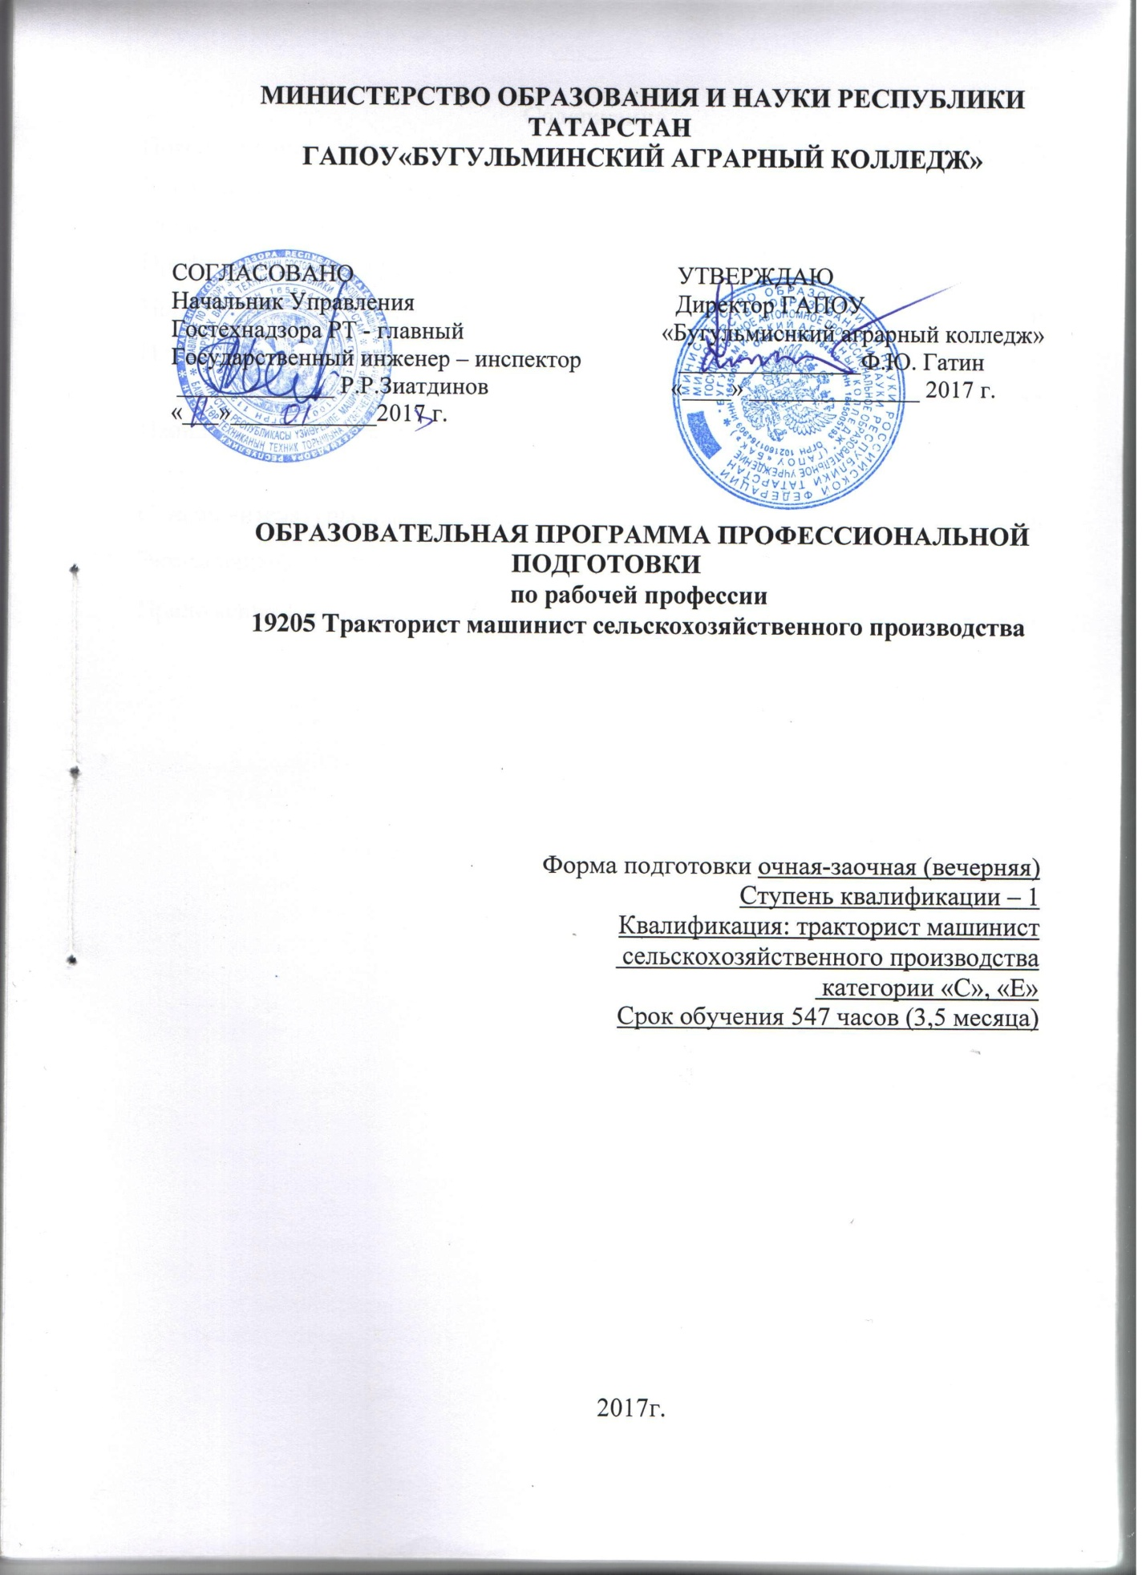
Содержание
Пояснительная записка 3
Учебный план…………………………………………………………………………8
Календарный учебный график 6
Общепрофессиональный курс 7
Профессиональный курс 10
Тематический план и программа производственного обучения 34
Приложение 37
Условия реализации профессиональной образовательной программы профессиональной подготовки 39
План индивидуальных упражнений по практическому вождению Категорий «С» 41
План индивидуальных упражнений по практическому вождению Категорий «Е » 42
Список литературы 44
Экзаменационные билеты 44
Приложение 1 53

